Idee: Durch Vernetzung, durch Bereitstellung eines 3D-Daten-Pools können alle Applikationen über eine einheitliche Schnittstelle auf dieselben Daten zugreifen. Es werden immer bloß die Daten übertragen, die die Applikation aktuell benötigt.

Vorher:
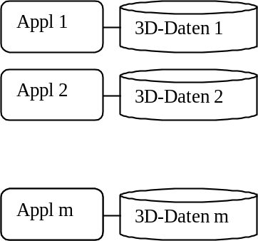
Nachher:
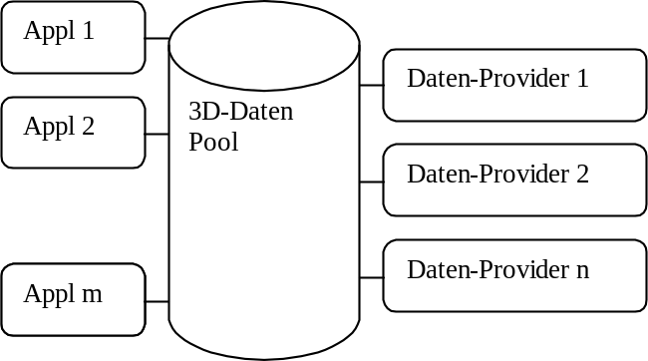

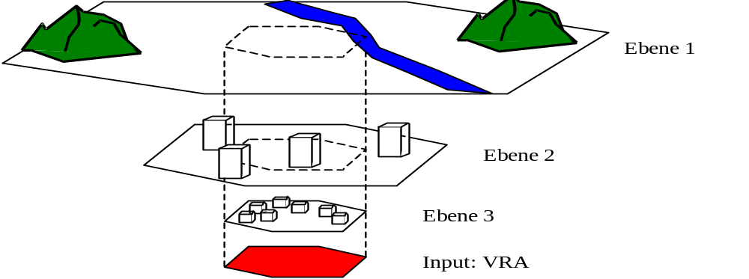
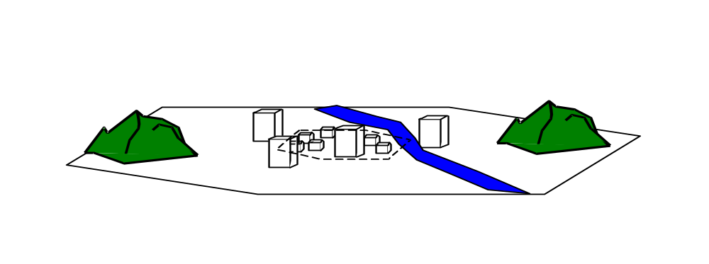
Detail
Detail
Detail
Detail
Root
Index-Abfrage
Daten-Abfrage
Ebene 2
Ebene 1
Ebene 0
Ebene 0: größter Zuständigkeitsbereich (weltweit), geringster „Level of Detail“ (keine Daten)
Ebene 1: kleinerer Zuständigkeitsbereich (z.B. eine Stadt), höherer LoD (z.B. das Geländeprofil)
:
:
Ebene n: kleinster Zuständigkeitsbereich (z.B. ein Straßenzug), höchster LoD (Innenräume der Gebäude)

Die LoDs, wie sie zur Zeit definiert sind:

flightplane airborne hi speed
flightplane airborne lo speed
ground vehicle hi speed
ground vehicle lo speed
pedestrian outdoor
pedestrian indoor

